PHỤ LỤC 1
MẪU BẰNG TỐT NGHIỆP TRUNG CẤP
(Kèm theo Quyết định số /QĐ-LTT-ĐT ngày tháng năm 2021 của Hiệu trưởng Trường Cao đẳng Lý Tự Trọng Thành phố Hồ Chí Minh)

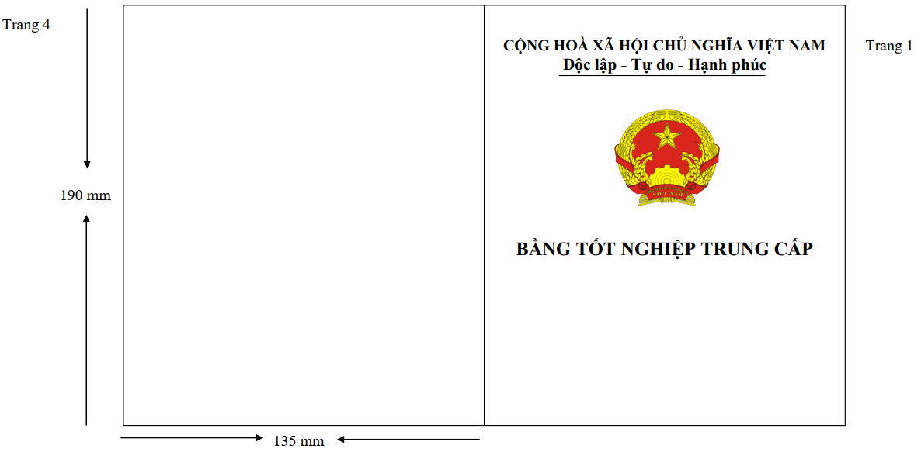

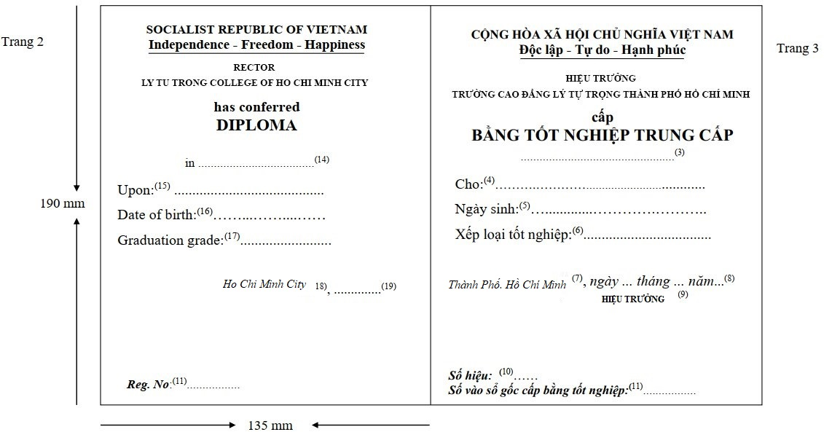

PHỤ LỤC 2
MẪU BẰNG TỐT NGHIỆP CAO ĐẲNG
(Kèm theo Quyết định số /QĐ-LTT-ĐT ngày tháng năm 2021 của Hiệu trưởng Trường Cao đẳng Lý Tự Trọng Thành phố Hồ Chí Minh)

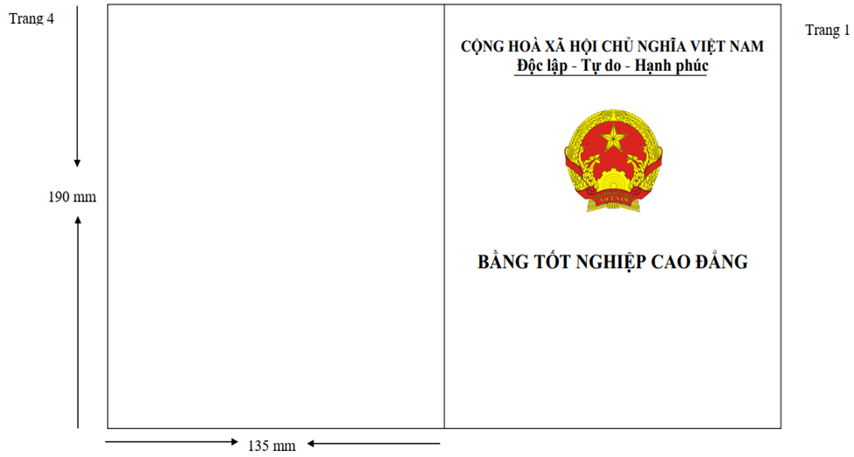

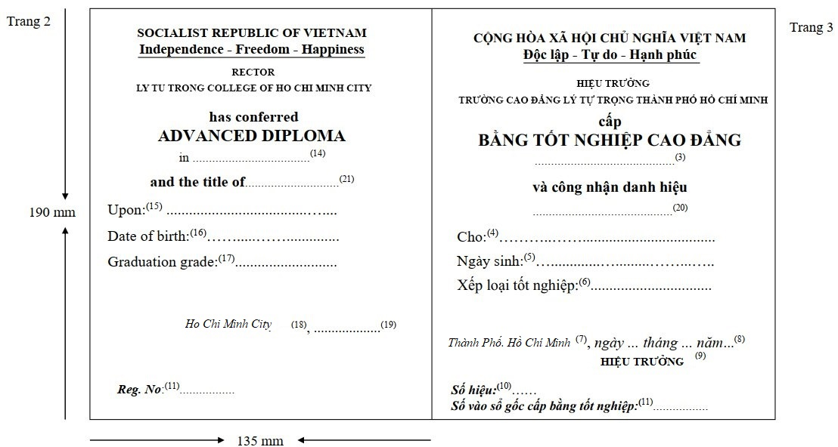

Hướng dẫn ghi nội dung trên bằng tốt nghiệp trung cấp, cao đẳng

(1) Ghi chức danh hiệu trưởng trường cấp bằng tốt nghiệp, bằng tiếng Việt.
(2) Ghi tên trường cấp bằng tốt nghiệp, bằng tiếng Việt.
(3) Ghi tên ngành, nghề đào tạo mà người học đã học theo giấy chứng nhận đăng ký hoạt động giáo dục nghề nghiệp của trường được cấp theo mã ngành, nghề đào tạo cấp IV, bằng tiếng Việt.
(4) Ghi họ tên của người được cấp bằng tốt nghiệp theo giấy khai sinh.
(5) Ghi ngày, tháng, năm sinh theo giấy khai sinh. Nếu ngày sinh từ ngày 1 đến ngày 9, tháng sinh là tháng 1, tháng 2 thì ghi thêm số 0 phía trước; ghi năm sinh đầy đủ 04 chữ số (Ví dụ: 07/02/1981).
(6) Ghi xuất sắc, giỏi, khá, trung bình khá hoặc trung bình.
(7) Ghi địa danh tỉnh, thành phố trực thuộc Trung ương nơi trường cấp bằng tốt nghiệp đặt trụ sở chính.
(8) Ghi ngày, tháng, năm cấp bằng tốt nghiệp.
(9) Ghi chức danh của hiệu trưởng trường cấp bằng tốt nghiệp; ký, ghi rõ họ tên và đóng dấu theo quy định.
(10) Thực hiện theo quy định tại điểm a khoản 1 Điều 5 Thông tư số 10/2017/TT-BLĐTBXH.
(11) Thực hiện theo quy định tại điểm b khoản 1 Điều 5 Thông tư số 10/2017/TT-BLĐTBXH.
(12) Ghi chức danh hiệu trưởng trường cấp bằng tốt nghiệp bằng tiếng Anh.
(13) Ghi tên trường cấp bằng tốt nghiệp bằng tiếng Anh.
(14) Ghi tên ngành, nghề đào tạo mà người học đã học theo giấy chứng nhận đăng ký hoạt động giáo dục nghề nghiệp của trường được cấp theo mã ngành, nghề đào tạo cấp IV bằng tiếng Anh.
(15) Ghi đầy đủ họ tên như đã ghi ở điểm (4) bằng tiếng Việt nhưng không có dấu.
(16), (19) Ghi ngày và năm bằng số, ghi tháng bằng chữ tiếng Anh.
(17) Loại xuất sắc ghi “high distinction”, loại giỏi ghi “distinction”, loại khá ghi “merit”, loại trung bình khá ghi “strong pass”, loại trung bình ghi “pass”.
(18) Ghi địa danh tỉnh, thành phố trực thuộc Trung ương nơi trường đặt trụ sở chính bằng tiếng Anh.
(20) Tùy theo ngành, nghề đào tạo mà người học đã học để ghi cụm từ “cử nhân thực hành” hoặc “kỹ sư thực hành”.
(21) Tùy theo ngành, nghề đào tạo mà người học đã học để ghi cụm từ “practical bachelor” hoặc “practical engineer”.
Ghi chú: Nếu người được cấp bằng tốt nghiệp là người nước ngoài thì ghi các thông tin tại điểm (4), (5), (15), (16) căn cứ vào hộ chiếu.

